BERUŠKA/VČELKA
Pomůcky:
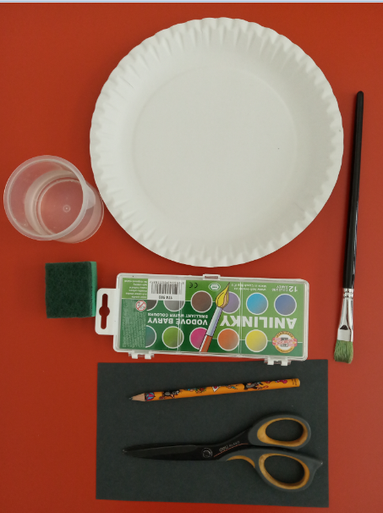
- vodové barvy/temperové barvy
- štětec
- kulaté papírové tácky (2ks – včelka, beruška)
- voda
- tužka
- černý papír
- lepidlo
- houbička
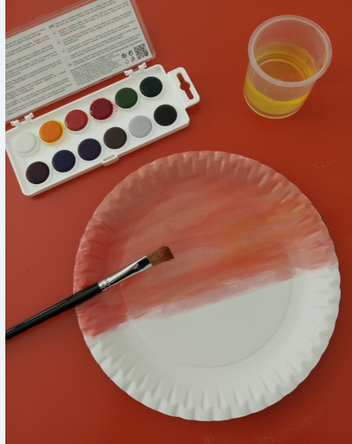
- nůžky

Postup: BERUŠKA
- Natřeme si kulatý papírový tácek červenou barvou.

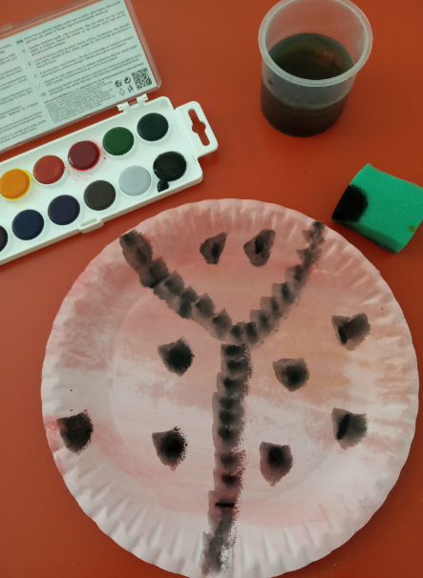
- Vezmeme si houbičku na nádobí, namočíme do černé barvy a uděláme obličej berušky a tečky.

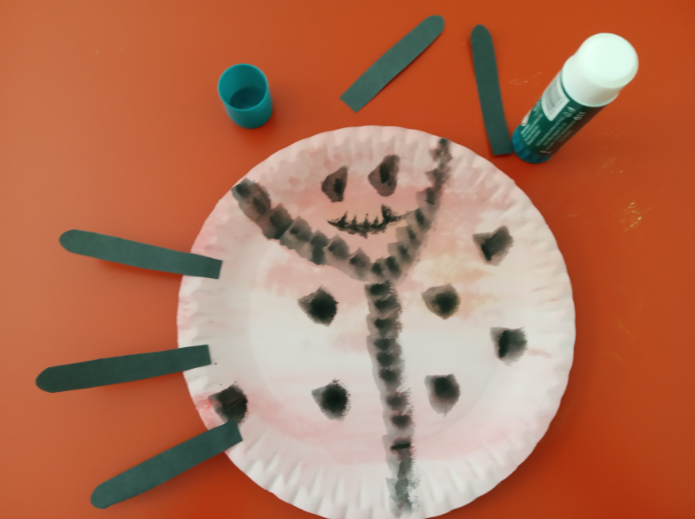
- Na černý papír si namalujeme nožičky berušky, vystřihneme nůžkami a nalepíme na berušku.

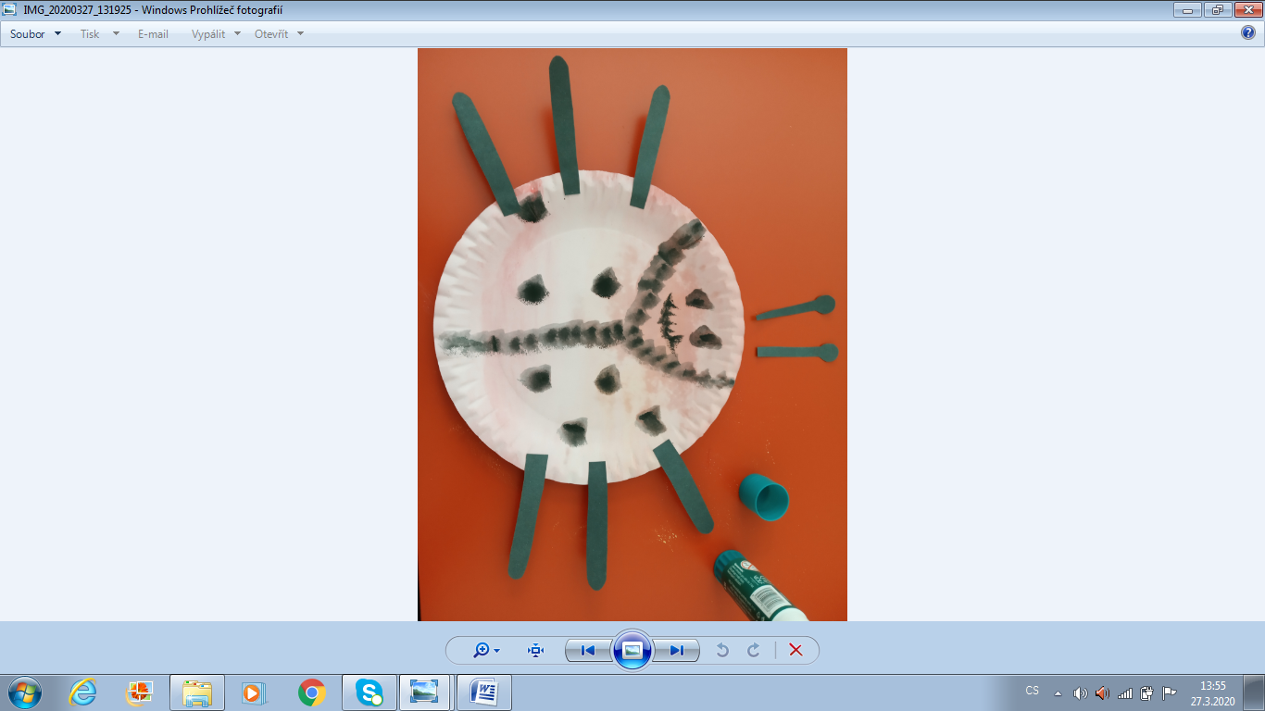
- Na černý papír si namalujeme tykadla berušky, vystřihneme a dolepíme na berušku.
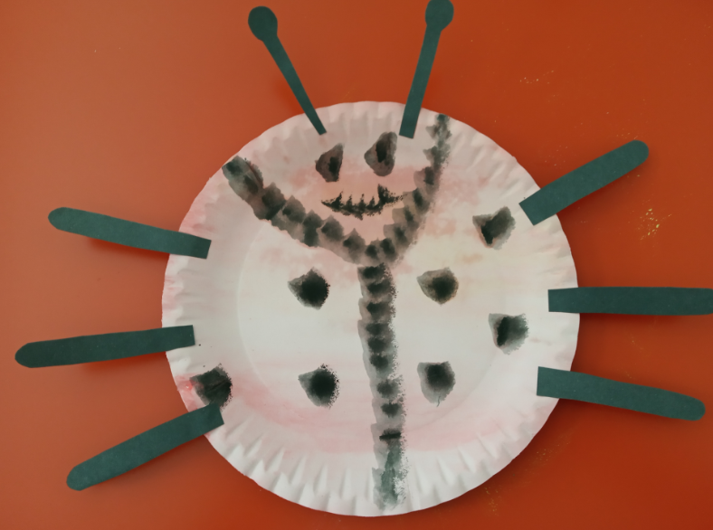
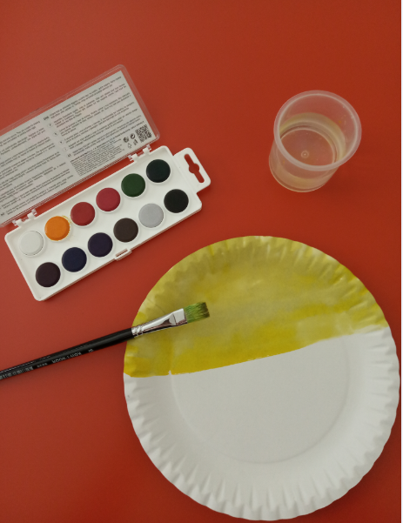
Postup: VČELKA

- Natřeme si kulatý papírový tácek žlutou barvou.

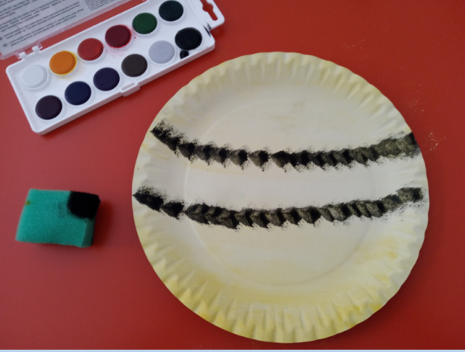
- Vezmeme si houbičku na nádobí, namočíme do černé barvy a uděláme včelce pruhy a obličej.

- Na černý papír si namalujeme tykadla včelky, vystřihneme a nalepíme na včelku.
